TELINK OTA升级介绍
- 点击扫描按钮，扫描连接设备。
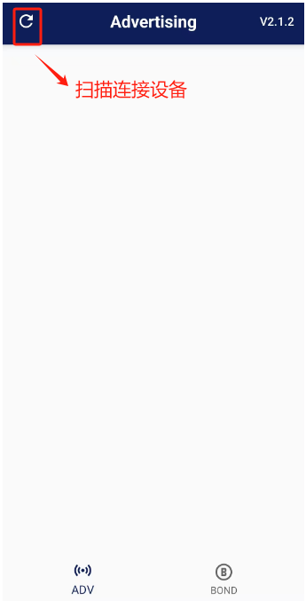
二、设置选择本地保存的.bin后缀固件，点击“START”开始OTA，进度达到100%，OTA成功。
